附件1：

关于组织参加第十六届全国多媒体课件大赛的通知

 各市（州）教育局、省内各普通高校：

现将《关于举办第十六届全国多媒体课件大赛的通知》（专委会〔2016〕7号）发给你们，请各有关单位结合教学需求，自愿参加此次大赛。具体参赛要求按照“第十六届全国多媒体课件大赛活动方案”的规定执行。

第一组（高教、职教）参赛组织工作由各学校相关部门负责，第二组（普教、幼教）参赛组织工作由各市（州）、县（市、区）教育局或者学校负责。各组织单位要将《参赛回执表》、《组织单位回执表》及课件介绍刻录在课件光盘或拷贝在U盘中，并在9月15日前将参赛课件光盘或U盘及评审费用按照大赛活动方案要求直接汇至大赛组委会。

相关附件请登录四川省教育厅信息中心网站（xxzx.scedu.net）下载。

联系人：陆安平  电话：028-85147417，18581832496，；

附件：关于举办第十六届全国多媒体课件大赛的通知（专委会〔2016〕7号）

四川省教育管理信息中心

2016年5月26日

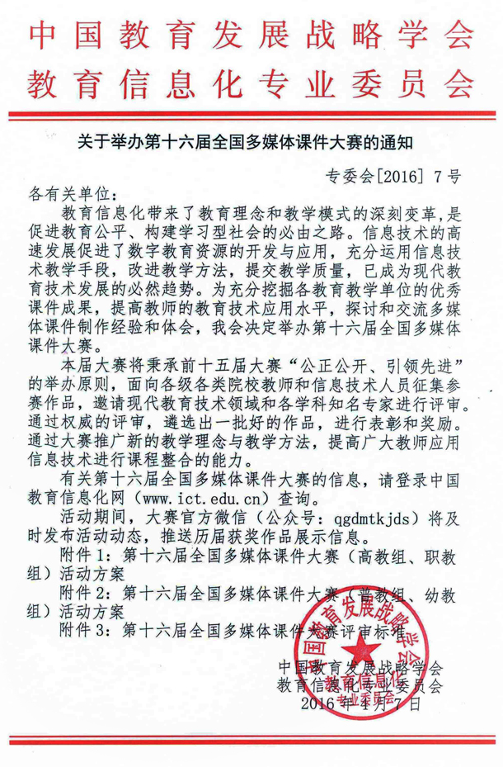附件：